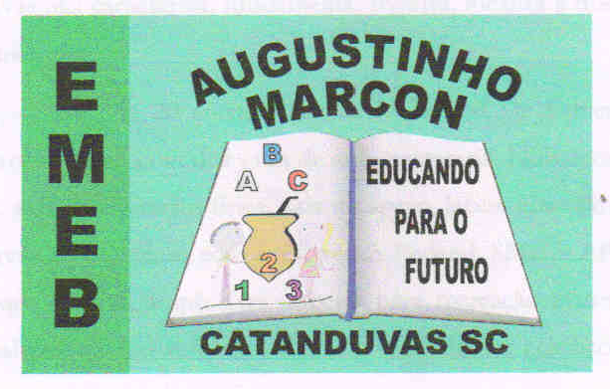 | Escola Municipal de Educação Básica Augustinho Marcon.  Catanduvas, julho de 2021.  Diretora: Tatiana Bittencourt Menegat.  Assessora Técnica Pedagógica: Maristela Apª. Borella Baraúna.  Assessora Técnica Administrativa: Margarete Petter Dutra.  Professora: Gabriela Abatti.  Disciplina: Educação física  2º ano

AULA 21- SEQUÊNCIA DIDÁTICA – EDUCAÇÃO FÍSICA
2º ANO- 12/07 A 16/07

NOME DA ATIVIDADE: TRANSPORTAR OBJETOS

COLOCAR 10 OBJETOS PEQUENOS E QUE NÃO QUEBREM DE UM LADO, COLOCAR UM COPO EM CADA PONTA E UM CABO DE VASSOURA EM CIMA PARA FICAR PARECENDO UMA PONTE, E ENCHER UM BALÃO. AS CRIANÇAS IRÃO TRANSPORTAR UM OBJETO DE CADA VEZ DE UM LADO PARA OUTRO PULANDO PELO CABO DE VASSOURA QUE ESTARÁ NO MEIO DO PERCURSO E BATENDO NO BALÃO SEM DEIXÁ-LO CAIR.
DURAÇÃO: 30 MINUTOS.

